ĐÁP ÁN KTHK I K.11
Câu 1: Định luật OMH cho toàn mạch : Phát biểu, công thức ( 2đ )
- Phát biểu: Cường độ dòng điện chạy trong mạch điện kín /tỉ lệ thuận với suất điện động của nguồn điện /và tỉ lệ nghịch với điện trở toàn phần của mạch đó ………………………………………………………………………..0,5đx3
- Công thức : I= 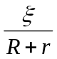 …………………………………………… 0,5đ
Câu 2: Nêu bản chất dòng điện trong chất khí
Dòng điện trong chất khí là dòng chuyển dời có hướng của các ion dương theo chiều điện trường/ và các ion âm/,các electron ngược chiều điện trường /. Các hạt tải điện này do chất khí bị ion hóa sinh ra ………………………..0,25đx4
Câu 3: Tia lửa điện là gì? (1đ)
Là quá trình phóng điện tự lực trong chất khí đặt giữa 2 điện cực khi điện trường đủ mạnh /để biến phân tử khí trung hòa thành ion dương và electron tự do ………………………………………………………………………0,5đx2
Câu 4: 1,5đ
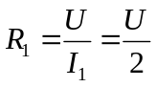 ………………………………………………………………0,5đ
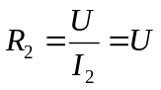 ……………………………………………………………….0,5đ
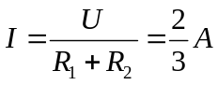 …………………………………………………………..0,5đ
Câu 5: 4,5đ
a/1đ
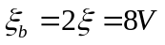……………………………………………………………….0,25đx2
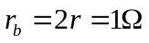 ……………………………………………………………….0,25đx2
b/1,5đ
[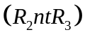 //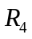] nt R₁
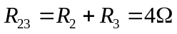
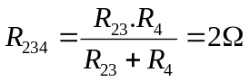
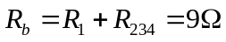 ……………………………………………………….0,25đx2
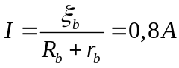
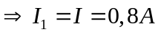……………………………………………………………0,25đx2
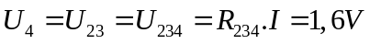 ......................................................................0,25đ
I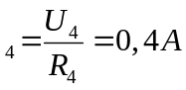
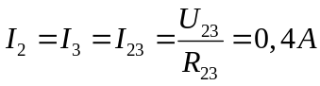 ……………………………………………………..0,25đ
c/ 0,5đ
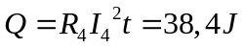 ……………………………………………………...…0,25đx2
d/ 1,5đ
q=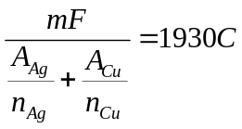 …………………………………………………..0,5đ
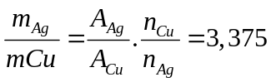 ……………………………………………….0,5đ
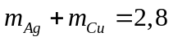
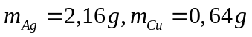 ………………………………………………..0,5đ
Sai hay thiếu đơn vị của đáp số (- 0,5đ ) cho toàn bài thi

